**Examen Stratégie de Synthèse D5CI532**

**« Synthèse pour la Diversité Moléculaire »**

Cours O. David

**Exercice 1 :** *Combining the Petasis 3‑Component Reaction with Multiple Modes of Cyclization: A Build/Couple/Pair Strategy for the Synthesis of Densely Functionalized Small Molecules*

Thomas Flagstad, Mette R. Hansen, Sebastian T. Le Quement, Michael Givskov and Thomas E. Nielsen

*ACS Comb. Sci.* **2015**, *17*, 19−23

Voici le schéma global de synthèse de la librairie préparé par le groupe de Nielsen :



1. À quelle **phase** de construction de la diversité l’étape **A** correspond-elle ?

2. À quelle **phase** de construction de la diversité l’étape **B** correspond-elle ?

3. À quelle **phase** de construction de la diversité l’étape **C** correspond-elle ?

Voici la librairie de composés de type I préparée par l’équipe dans l’étape **B** avec une réaction de Pétasis :

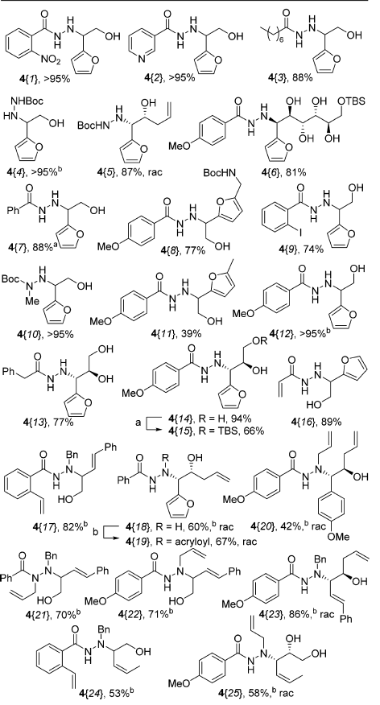

4. Combien d’acides boroniques différents de type R4B(OH)2 ont été utilisés pour faire cette librairie ? Préciser leurs structures.

5. Combien de composés de type I sont théoriquement possibles si on combine treize acides boroniques, avec 7 amines et 21 aldéhydes, grâce à une réaction de Pétasis ?

Une partie des transformations utilisées dans la phase **C** est présentée ci-dessous :

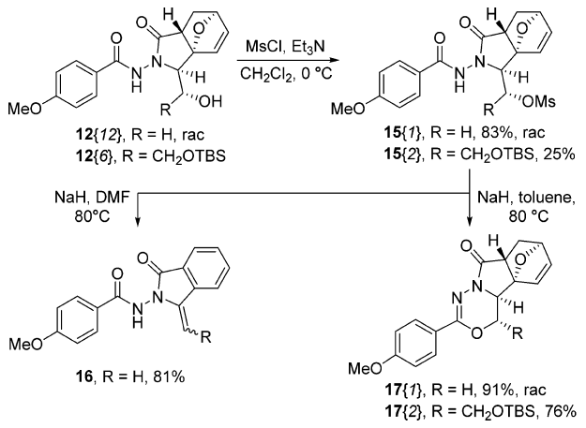

6. Quel **type** de diversité est présent entre les composés **16** et **17** ?

7. Quel **moyen** de diversification est employé pour faire **16** ou **17** à partir de **15** ?

8. Proposer un mécanisme pour la transformation suivante :

|  |  |
| --- | --- |
|  |  |

**Exercice 2 :** *Réaction de Ugi pour la synthèse de dérivés de la (−)-julocrotine*

Ricardo A. W. Neves Filho, Bernhard Westermann and Ludger A. Wessjohann.

*Beilstein J. Org. Chem.* **2011**, *7*, 1504–1507

1. Indiquer les substrats nécessaires pour réaliser la réaction de Ugi suivante :



2. Proposer une méthode de préparation pour le partenaire isonitrile qui doit être employé.

**Exercice 3 :** *Synthesis of Tricyclic Isoindolinones*



1. Proposer un mécanisme plausible pour cette réaction à trois composants.

2. Quels sont les sous-produits également formés dans cette réaction ? Commenter brièvement du point de vue du respect des critères de la chimie verte.

3. Combien de points de diversités sont possibles dans cette réaction ?